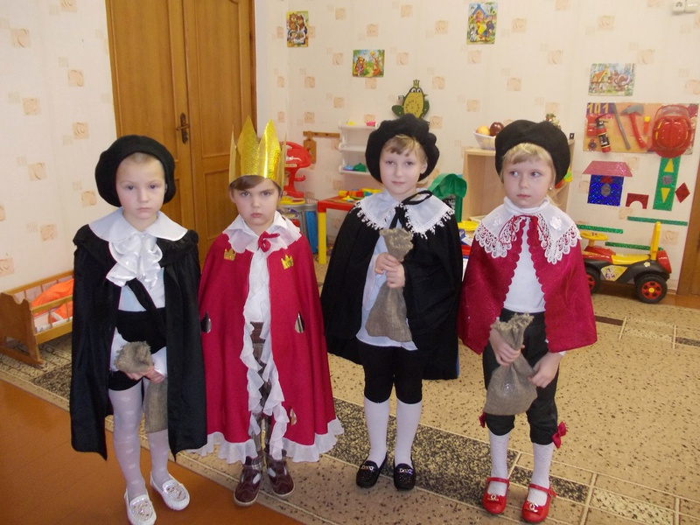

Выхаванцы рознаўзроставай групы ўпершыню прынялі ўдзел у рэспубліканскім конкурсе даследчых работ дзяцей дашкольнага ўзросту “Я – даследчык”.

\*\*\*\*\*\*\*\*\*\*\*\*\*\*\*\*\*\*\*\*\*\*\*\*\*\*\*\*\*\*\*\*\*\*\*\*\*\*\*\*\*\*\*\*\*\*\*\*\*\*\*\*\*\*\*\*\*\*\*\*\*\*

На ХХІІ-м абласным фестывалі - конкурсе “Таленты Прынямоння-2016” ў намінацыі “Мастацкае слова” вучань ІІ класа Мацееўскі Дзяніс заняў ІІ месца.

\*\*\*\*\*\*\*\*\*\*\*\*\*\*\*\*\*\*\*\*\*\*\*\*\*\*\*\*\*\*\*\*\*\*\*\*\*\*\*\*\*\*\*\*\*\*\*\*\*\*\*\*\*\*\*\*\*\*\*\*\*\*

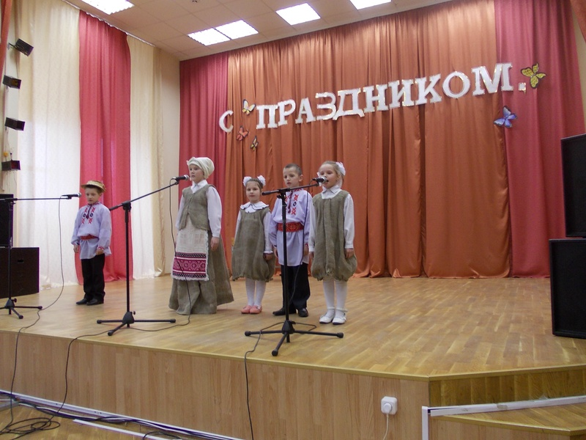 Па выніках раённага фестывалю беларускай культуры “Бульбарык” вучні нашай установы занялі ІІ месца і былі ўзнагароджаны Ганаровай граматай.

\*\*\*\*\*\*\*\*\*\*\*\*\*\*\*\*\*\*\*\*\*\*\*\*\*\*\*\*\*\*\*\*\*\*\*\*\*\*\*\*\*\*\*\*\*\*\*\*\*\*\*\*\*\*\*\*\*\*\*\*\*\*

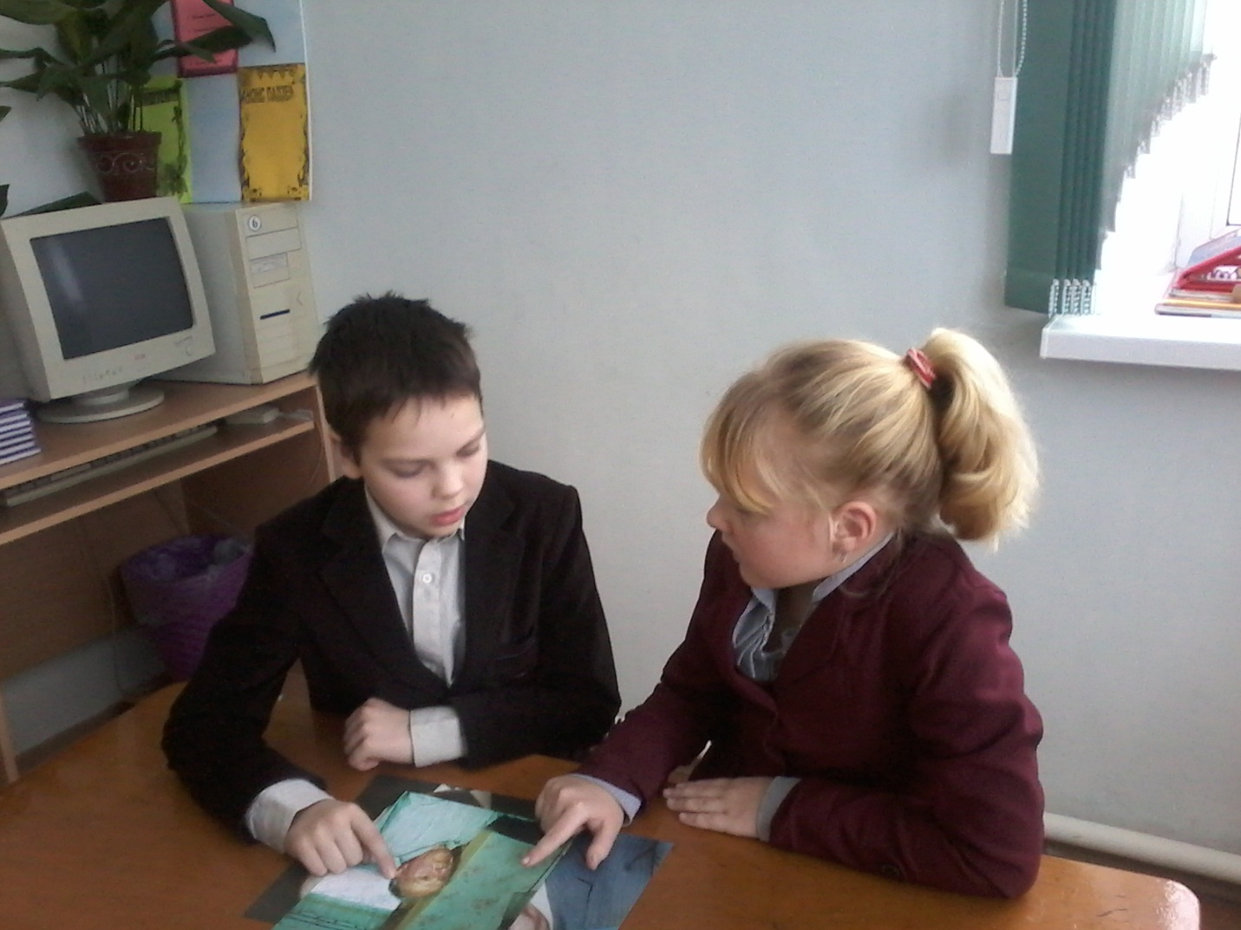 Вучні ІІІ класа Саўко Марыя і Ярмак Ілья прынялі ўдзел у раённым этапе абласнога конкурса фотаздымкаў “Гродна і Гродзеншчына: гартаючы старыя альбомы…”. У намінацыі “Гістарычнае фота” яны занялі ІІІ месца.

\*\*\*\*\*\*\*\*\*\*\*\*\*\*\*\*\*\*\*\*\*\*\*\*\*\*\*\*\*\*\*\*\*\*\*\*\*\*\*\*\*\*\*\*\*\*\*\*\*\*\*\*\*\*\*\*\*\*\*\*\*\*

Настаўнік пачатковых класаў Тапуць Н.М. заняла І месца ў конкурсе турыстычнай фатаграфіі “Человек идёт по свету” ў намінацыі “Пейзаж”.

\*\*\*\*\*\*\*\*\*\*\*\*\*\*\*\*\*\*\*\*\*\*\*\*\*\*\*\*\*\*\*\*\*\*\*\*\*\*\*\*\*\*\*\*\*\*\*\*\*\*\*\*\*\*\*\*\*\*\*\*\*\*

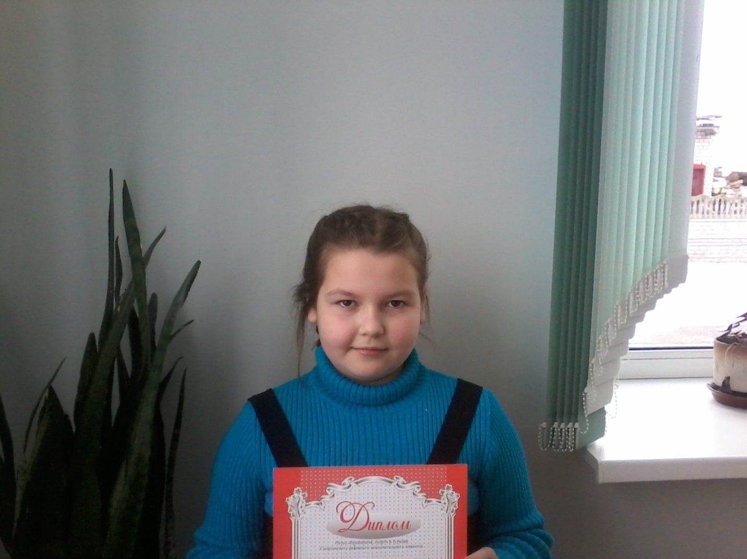Раённы этап абласнога завочнага фотаконкурса “Птушкі маімі вачыма” ў намінацым “Птушка фатографа не баіцца” прынёс перамогу вучаніцы ІІ класа Цікота Патрысіі.

\*\*\*\*\*\*\*\*\*\*\*\*\*\*\*\*\*\*\*\*\*\*\*\*\*\*\*\*\*\*\*\*\*\*\*\*\*\*\*\*\*\*\*\*\*\*\*\*\*\*\*\*\*\*\*\*\*\*\*\*\*\*

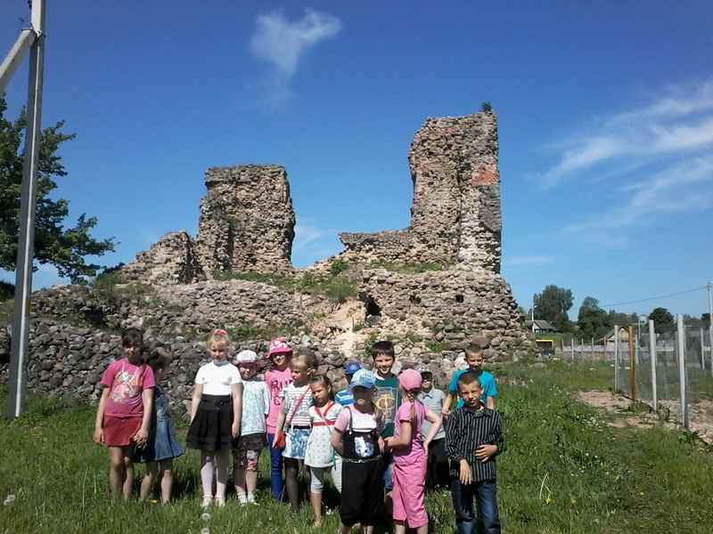

Актывізавалася экскурсійная дзейнасцьвучняў установы. Дзеці наведалі музеі ўстаноў адукацыі раёна, мясціны, звязаныя з гістарычнымі падзеямі. Цікавымі і змястоўнымі былі экскурсіі на працоўныя месцы бацькоў. Паказчык удзелу ў экскурсійнай дзейнасці склаў 669%.

\*\*\*\*\*\*\*\*\*\*\*\*\*\*\*\*\*\*\*\*\*\*\*\*\*\*\*\*\*\*\*\*\*\*\*\*\*\*\*\*\*\*\*\*\*\*\*\*\*\*\*\*\*\*\*\*\*\*\*\*\*\*